
  Daniel Verdes Martínez | Proyecto Fin de Ciclo 2º DAM  En el siguiente documento se detalla la idea, estructura y codificación de la idea de negocio.

Introducción
Contextualización

El proyecto de esta empresa consiste en la creación de un negocio de desarrollo de aplicaciones informáticas para el sector sociosanitario, enfocadas en aportar utilidades para la gestión de las diferentes áreas que se exploran en el mismo (gestión de usuarios del centro, medicación, centros, vacunación, habitaciones, altas y bajas …).

La empresa pretende desarrollar una aplicación que satisfaga el hueco de mercado que ha generado la poca actualización y falta de desarrollo de nuevas herramientas para este sector, un hueco que podemos explotar gracias al escaso catálogo de las mismas y el perfil de sus usuarios que demandan una mejora para poder desarrollar de manera rápida y eficaz su trabajo.

Con todo ello, existe la certeza de que es una buena oportunidad para introducir nuestra empresa en el sector, gracias al avance de las nuevas tecnologías podemos crear una aplicación que satisfaga las necesidades de la gran mayoría de clientes y con unas mínimas modificaciones se amolde a las necesidades de los usuarios con unas necesidades más específicas, además de proporcionales diferentes tipos de formas y servicios de nuestro producto.

El objetivo de la empresa es introducirse en primer lugar en el mercado privado autonómico donde existe un nicho de mercado por el elevado número de centros socio-sanitarios existentes. Una vez esté establecida en el sector privado, se pretende intentar obtener concesiones para introducirse en instituciones públicas y convertirse en una aplicación de gestión del sector sociosanitario referencia tanto a nivel autonómico como nacional, ya a medio plazo.

¿Qué necesidad satisface la propuesta?

La propuesta presentada responde a la necesidad, tanto legal como logística, de los centros sociosanitarios de trabajar con un aplicativo eficiente en el ámbito de la informatización de los cuidados al perfil de usuario geriátrico.

Por otra parte, el cada vez mayor envejecimiento de la población en el mundo occidental provoca que exista progresivamente una mayor demanda de centros de estas características, que a su vez requieren de herramientas para la gestión de documentación y planes de cuidados.

Diferencias de nuestro producto frente a la competencia

Dada la existencia de numerosas empresas en el sector que ofrecen productos similares, aún pese a la amplia demanda existente, es necesario ofrecer a los clientes alguna característica que haga que el producto destaque sobre los demás.

Para ello se incorpora como misión de la empresa el crear un aplicativo intuitivo y auto explicativo dado que los profesionales que operen con él no tienen por qué responder a un perfil tecnológico.

Se busca también incorporar en la aplicación terminologías estandarizadas como la NANDA, para ofrecer un resultado más completo y amoldado a las necesidades requeridas por los trabajadores del sector.

Además, se ofrecerán servicios adicionales de mantenimiento y mejora de la aplicación, buscando expandir el software inicial a un producto personalizable en cuyo desarrollo el cliente tendrá una alta capacidad de decisión e interacción gracias al uso de metodologías ágiles.

Estructura

Forma jurídica

La forma jurídica elegida es la de Sociedad Limitada.
La elección de constituir GeroTech S.L. como una Sociedad Limitada (S.L.) se basa en una cuidadosa consideración de diversos factores legales, financieros y operativos; entre ellos la existencia de una protección de activos personales de los socios, la flexibilidad en la gestión, la mayor probabilidad de atraer inversores e incorporar nuevos socios y las implicaciones fiscales favorables.

Organización funcional
En cuanto a la estructura de la empresa, destacar que inicialmente se trata de una empresa con pocos trabajadores, por lo que algunos de los departamentos concurrirán en una misma persona.

De todas maneras, la empresa se organizaría en los siguientes puestos/departamentos:

- Dirección general: llevada a cabo por un CEO que sería el responsable de la dirección general de la empresa, encargado de la toma de decisiones y de definir la visión de la compañía.
- Dirección tecnológica: un perfil que se encargaría de controlar el trabajo realizado por los equipos de desarrollo. Inicialmente, este rol estaría desempeñado por el CEO.
- Desarrollo: llevado a cabo por equipos de desarrolladores y amparado por encargados de QA que llevarían a cabo las pruebas y el control de calidad del software.
- Soporte: encargados de tareas de mantenimiento y asistencia a los clientes de la empresa.
- Ventas: departamento responsable del marketing y búsqueda de clientes y oportunidades para la compañía.
- RRHH: Encargado de los recursos humanos/personal. Al tratarse de una empresa de pequeño tamaño, función asignada inicialmente al CEO.

Ciclo de vida de la aplicación

Se ha decidido llevar a cabo un ciclo de vida en cascada durante el desarrollo de la aplicación debido a su enfoque secuencial en el desarrollo de software, presentando fases de especificación, diseño, implementación, verificación y mantenimiento.
Entre otras razones, se justifica la elección de un ciclo de vida en cascada:
- Por la claridad en los requisitos iniciales: al tener una comprensión clara y detallada de los requisitos de la aplicación desde el principio y no esperar muchos cambios importantes a lo largo del proyecto, el enfoque en cascada puede ser útil. El ciclo de vida en cascada es más efectivo cuando los requisitos están bien definidos desde el principio y no cambian significativamente durante el desarrollo.
- Por su simplicidad y linealidad: Al ser un proyecto pequeño, puede ser más fácil gestionar un enfoque lineal como el ciclo de vida en cascada en comparación con metodologías más complejas y adaptables como Agile. Al no tener que preocuparse tanto por la coordinación de equipos o la comunicación entre diferentes partes interesadas, se simplifica el proceso de desarrollo.
- Al ser un ciclo de vida previsible: Con el ciclo de vida en cascada, se puede tener un mayor control sobre el progreso del proyecto y una mejor previsibilidad en términos de plazos y entregables. Cada fase se completa antes de pasar a la siguiente, lo que permite medir el progreso de manera clara y establecer expectativas realistas sobre cuándo estará terminada la aplicación.
- Estar enfocado en la documentación: El ciclo de vida en cascada pone un fuerte énfasis en la documentación en cada fase del proyecto. Esto puede ser beneficioso en equipos con pocos desarrolladores, ya que la documentación clara y detallada puede ayudarte a mantener un registro de tus decisiones de diseño, especificaciones y procesos de desarrollo, lo que facilita el mantenimiento y la futura expansión de la aplicación.

Se incluye a continuación un diagrama de Gantt ilustrando las diferentes fases del ciclo de vida del proyecto y su delimitación temporal:

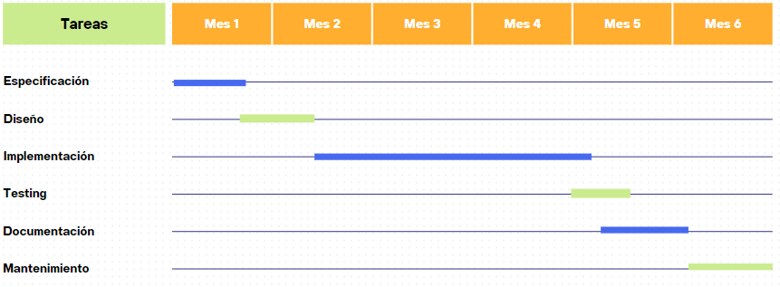

La fase de especificación se centra en recopilar y definir los requisitos del proyecto. Implica interactuar con los clientes o usuarios finales para entender sus necesidades y documentarlas de manera clara y precisa. Los requisitos se dividen en funcionales (qué debe hacer el sistema) y no funcionales (cómo debe ser el sistema, como rendimiento, seguridad, etc.).
Continuando, en la fase de diseño, se traduce la especificación de requisitos en una arquitectura y un diseño detallado. Esto incluye la creación de diagramas de arquitectura, diseño de bases de datos, estructuras de datos, y la especificación de los algoritmos necesarios. El diseño puede dividirse en diseño de alto nivel (arquitectura del sistema) y diseño de bajo nivel (detalles específicos de cada componente).
La implementación es la fase donde se escribe el código fuente del proyecto basado en el diseño establecido. Se programan las funcionalidades definidas, asegurándose de seguir los estándares de codificación y las mejores prácticas. Esta fase también puede involucrar la integración de diferentes módulos del sistema.
En la fase de testing (pruebas) se verifica y valida el producto desarrollado para asegurarse de que cumple con los requisitos especificados. Involucra varias etapas de pruebas, como pruebas unitarias, de integración, de sistema y de aceptación del usuario. El objetivo es identificar y corregir errores o problemas antes de la entrega del producto final.
La documentación se realiza durante todo el ciclo de vida del proyecto, pero se consolida y completa en esta fase. Incluye manuales de usuario, guías de instalación, documentación del código, y cualquier otra documentación técnica necesaria. Es esencial para el mantenimiento futuro del sistema y para ayudar a los usuarios a entender y utilizar el producto.
Por último, después de que el sistema se ha entregado y está en uso, entra en la fase de mantenimiento. Esto implica corregir errores que no se detectaron durante el testing, mejorar funcionalidades existentes, adaptar el sistema a nuevos requisitos, y optimizar el rendimiento. El mantenimiento asegura que el sistema siga siendo útil y relevante con el tiempo.

Tecnologías empleadas

Tecnologías usadas en la creación de la aplicación
Se empleará JavaFX para la codificación del Frontend de la aplicación y Ontimize Boot para la codificación del Backend de la misma.
- JavaFX es una plataforma para el desarrollo de aplicaciones de escritorio y móviles en Java, que permite crear interfaces de usuario sofisticadas y de alto rendimiento. Ofrece una amplia gama de herramientas y bibliotecas para diseñar interfaces gráficas ricas y dinámicas, utilizando un modelo de programación basado en escenas que facilita la organización y gestión de los elementos visuales. JavaFX incluye soporte para gráficos 2D y 3D, efectos de animación y multimedia, y una extensa colección de controles de interfaz de usuario listos para usar. Además, permite la creación de interfaces con código Java o mediante FXML, un lenguaje basado en XML, lo que mejora la separación entre la lógica de la aplicación y el diseño de la interfaz. Con JavaFX, se pueden crear aplicaciones modernas y atractivas que funcionan de manera eficiente en múltiples plataformas.
- Por otro lado, Ontimize Boot es un framework de desarrollo basado en Java que facilita la creación de aplicaciones empresariales robustas y escalables. Integrado con Spring Boot, Ontimize Boot ofrece un conjunto completo de herramientas y funcionalidades diseñadas para acelerar el desarrollo de aplicaciones, como la gestión automática de la base de datos, generación de APIs REST, y soporte para operaciones CRUD. Su enfoque modular y extensible permite a los desarrolladores enfocarse en la lógica de negocio. Además, proporciona componentes reutilizables y una arquitectura clara que mejora la mantenibilidad y reduce el tiempo de desarrollo, haciendo que sea ideal para proyectos de software empresarial de cualquier tamaño.
Dicha combinación proporciona las herramientas y características necesarias para crear interfaces de usuario atractivas y funcionales en el frontend, mientras se implementa una lógica de negocio robusta y escalable en el backend. Por otro lado, al utilizar tecnologías basadas en Java, se aprovechan las ventajas de la plataforma Java y su amplio ecosistema de herramientas y bibliotecas.
También se han elegido dichas tecnologías para aportar un contenido en la codificación fiel a los contenidos impartidos durante el curso junto a las competencias desarolladas durante las prácticas de empresa, ya que Ontimize es un framework desarollado por la compañía tecnológica donde se han realizado las prácticas de empresa.
Tecnologías usadas en la documentación de la aplicación
Para la documentación de la aplicación se han usado las siguientes tecnologías:
- JavaDoc es una herramienta específica para el lenguaje de programación Java que permite generar documentación API directamente a partir del código fuente. Utilizando comentarios especiales en el código, los desarrolladores pueden proporcionar descripciones detalladas de clases, métodos y variables. La herramienta genera automáticamente una serie de páginas HTML que documentan el código, facilitando la comprensión y el uso del mismo por otros desarrolladores. Es especialmente útil para bibliotecas y frameworks, asegurando que la documentación esté siempre sincronizada con el código fuente.
- draw.io es una herramienta en línea para la creación de diagramas y esquemas. Permite a los usuarios diseñar diagramas de flujo, diagramas UML, arquitecturas de software y muchos otros tipos de diagramas. La herramienta es intuitiva y ofrece una amplia variedad de formas y conectores, además de permitir la colaboración en tiempo real. Los diagramas creados pueden exportarse en diversos formatos como PNG, SVG y PDF, integrándose fácilmente en la documentación técnica y presentaciones.
- Microsoft Word es un procesador de textos ampliamente utilizado que facilita la creación y edición de documentos detallados. En el contexto de la documentación de software, Word permite a los desarrolladores y equipos de documentación escribir manuales de usuario, guías de instalación, especificaciones técnicas y otros tipos de documentos. Ofrece una gran variedad de herramientas de formato, inserción de gráficos y tablas, así como capacidades de revisión y colaboración en línea, lo que lo convierte en una opción versátil para documentar aplicaciones de software.

Arquitectura empleada

En el contexto de nuestra aplicación, una arquitectura de Modelo Vista Controlador proporcionaría una estructura organizativa clara y con carácter modular, favorable para estructurar las funcionalidades del software.
Además, al dividir la aplicación en estas capas, se logra una separación clara de responsabilidades facilitando el mantenimiento del código, la reutilización de componentes y la escalabilidad del sistema.
Las diferentes capas se delimitarían de la siguiente forma:
- Capa de Presentación (JavaFX):
  - Esta capa se encarga de generar la interfaz de usuario y la interacción con el usuario.
  - Compone de esta manera, una representación del estado del Modelo en el contexto de una determinada acción y en un instante concreto.
  - En JavaFX, se desarrollarían las vistas (UI) que comprenden la serie de componentes (botones, tablas, desplegables) que el usuario de la aplicación puede ver de forma tangible y que recogen la interacción del usuario con ellos, dotando de funcionalidad visual al programa.
  - Los controladores de JavaFX actuarían como la interfaz entre la capa de presentación y la capa de lógica de negocio.
- Capa de Controlador:
    - Actuaría como intermediaria entre el estrato de presentación desarrollado con JavaFX y la capa de Modelo.
    - Actúa como un como un coordinador general del sistema, que regula la navegación y el flujo de información con el usuario.
    - De esta forma, posee acceso bidireccional al Modelo, siendo capaz tanto de actualizar su estado (acceder a métodos POST) como de consultar la información necesaria en cada momento (GET).
    - También se encarga de mostrar la vista adecuada en función del perfil del usuario y las acciones llevadas a cabo por este (por ejemplo, si el usuario es un Gestor o es un Profesional).
    - Son los controladores REST que gestionan las solicitudes HTTP.
    - Los controladores REST interactuarían con los servicios del modelo para realizar operaciones de negocio y acceder a los datos necesarios.
- Capa de Modelo:
  - Esta capa se encarga de interactuar con la base de datos para realizar operaciones de lectura y escritura.
  - Contiene la lógica de negocio de la aplicación: la implementación de las reglas, acciones y restricciones que nos permiten gestionar las entidades del dominio.
  - Responsable de que el sistema se encuentre siempre en un estado consistente e íntegro.
  - Proporciona servicios reutilizables a los controladores REST.

Ventajas y desventajas
El patrón MVC (Modelo-Vista-Controlador) ofrece varias ventajas en el desarrollo de aplicaciones con interfaz de usuario. Una de las principales ventajas es que establece una clara separación de responsabilidades. Al dividir la aplicación en tres componentes distintos, cada uno con su función bien definida, nuestros sistemas se vuelven más limpios, simples, y fáciles de mantener, lo que a la larga los hace más robustos.
Otra ventaja importante es que facilita el desarrollo en equipo. Gracias a la división clara entre modelo, vista y controlador, diferentes desarrolladores pueden trabajar en paralelo en cada una de estas partes. Esto resulta ideal para proyectos grandes, ya que permite un desarrollo más rápido y eficiente.
Además, MVC permite crear múltiples vistas a partir del mismo modelo. Esto no solo mejora la reutilización del código, sino que también asegura la consistencia entre las diferentes vistas de la aplicación. También facilita la realización de pruebas unitarias, lo que contribuye a mejorar la calidad del software.
Sin embargo, el uso de MVC también tiene sus desventajas. Una de ellas es que requiere adherirse a ciertas convenciones y estructuras impuestas por el patrón. Esto puede resultar tedioso, especialmente en comparación con otros modelos que ofrecen más libertad al desarrollador. La división en tres componentes puede llevar a la creación de un mayor número de archivos, incluso para tareas simples.
Además, existe una curva de aprendizaje asociada con MVC. Para quienes no están familiarizados con este patrón, adoptarlo puede suponer un cambio significativo y requerir un esfuerzo considerable. Utilizar MVC implica conocer bien las tecnologías subyacentes, como la plataforma de programación utilizada y las tecnologías de la interfaz de usuario.

Casos de uso

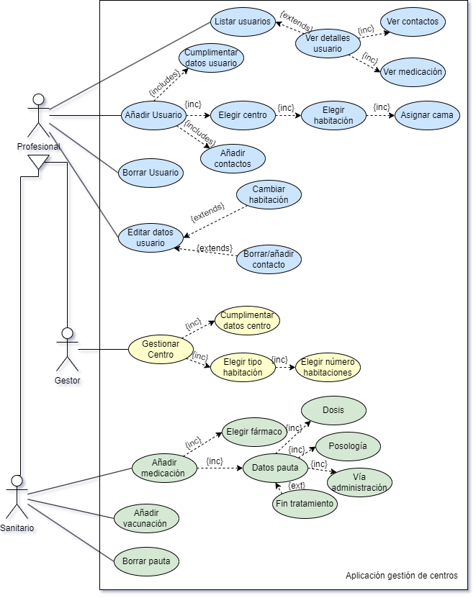

Diseño estático
Diagrama de clases UML

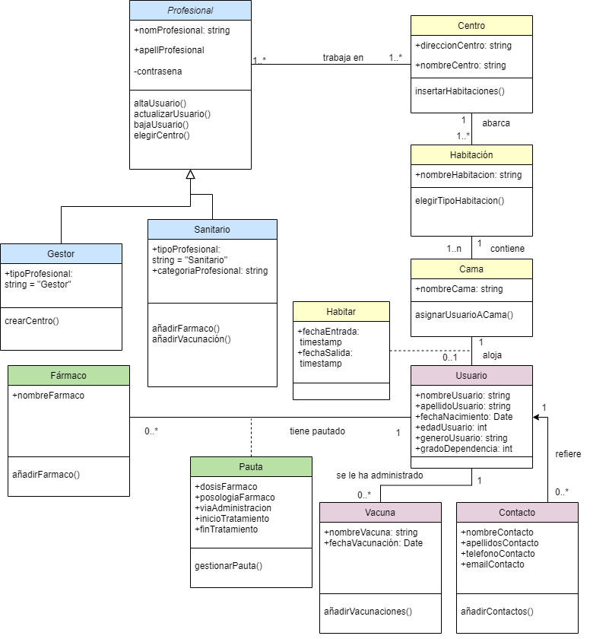

Diagrama de secuencia

El siguiente diagrama de secuencia representa el caso de uso completo relativo a la inserción de un nuevo usuario, con la consecuente elección de habitación y cama y la posibilidad de añadir contactos/familiares al usuario que acabamos de insertar.

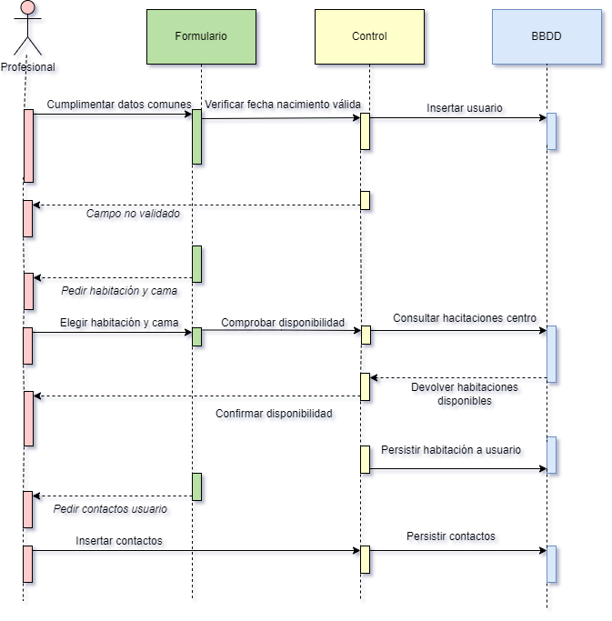

Modelo de datos

Diagrama E-R

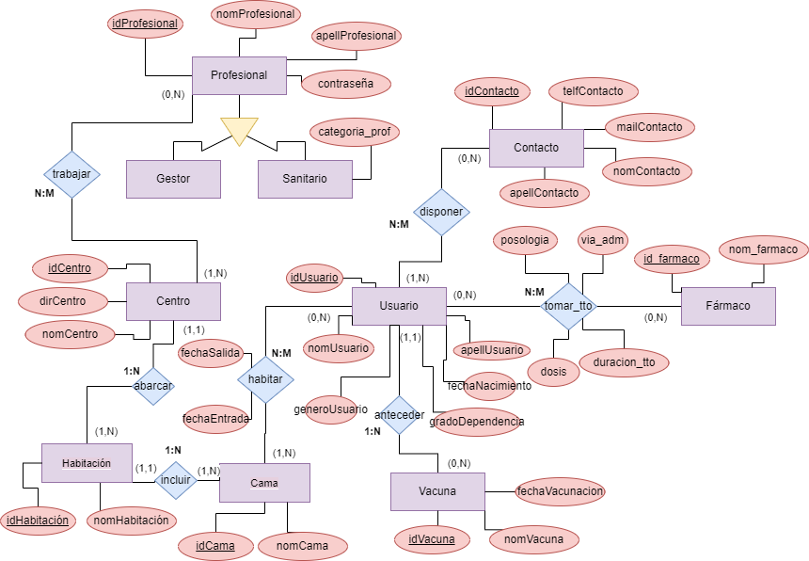

Modelo relacional

GESTOR(idProfesional, nomProfesional, apellProfesional,contraseña)
SANITARIO(idProfesional, nomProfesional, apellProfesional, categoria_prof,contraseña)
CENTRO(idCentro, dirCentro, nomCentro)
HABITACIÓN(idHabitacion, idCentro, nombreHabitacion)
CAMA(idCama,nomCama)
USUARIO(idUsuario, nomUsuario, apellidoUsuario, fechaNacimiento, generoUsuario, gradoDependencia,fechaAlta)
FÁRMACO(id_farmaco, nom_farmaco)
VACUNA(idVacuna, nomVacuna, fechaVacunacion)
CONTACTO(idContacto,nomContacto,apellContacto,telfContacto,mailContacto)
tomar(id_usuario, id_farmaco, dosis, via_adm, posología, inicio_tto, fin_tto)
trabajar(idProfesional,idCentro)
habitar(idCama,idUsuario,fechaSalida,fechaEntrada)
disponer(idUsuario,idContacto)

Viabilidad

Estudio de mercado

El progresivo envejecimiento de la población en el mundo occidental provoca la aparición de nuevas problemáticas como la necesidad de crear un sistema de cuidados que pueda soportar la carga en incremento que significa dicho aumento de la población de la tercera edad.

Dicho sistema de cuidados se representa, además de en otras modalidades, en la creación de instituciones de carácter sociosanitario que requieran de un personal y unas herramientas especializadas.

De esta forma en la colección de herramientas con las que dicho personal ha de trabajar en el ámbito sociosanitario, es preciso la incorporación e implementación de sistemas informáticos y aplicaciones que tengan como objetivo la consecución de unos cuidados más eficientes y seguros.

Por otro lado, la necesidad viene también fundada en la existencia de un marco legal que inquiere a las empresas del sector sociosanitario la utilización de sistemas de gestión informatizados para la documentación y seguimiento de los cuidados brindados en dichos centros.

¿Ya existe demanda?

Si, como se ha referido anteriormente, el gran incremento en volumen del sector y la necesidad legal y logística por parte de las empresas de dicho ámbito de incorporar soluciones informatizadas implican que exista una elevada demanda y nicho de mercado para aplicaciones informáticas de estas características.

Mercado empresarial

Delimitación del mercado
El negocio de la compañía estará centrado en el sector informático-sanitario, especialmente en el desarrollo de aplicaciones para gestión de usuarios en el ámbito de la geriatría, con la posibilidad de ampliación a centros sanitarios de otro carácter o funcionalidad.
GeroTech tendrá sede en A Coruña y se intentará establecer una cartera de clientes inicial entre los centros privados de geriatría de la provincia en un primer lugar, siendo Coruña el área sanitaria de Galicia de mayor relevancia, incluyendo varios hospitales, decenas de centros de atención primaria y centros sociosanitarios.
Dadas las características del sector sociosanitario, no se puede considerar como un sector estacional. Es un sector de compra bajo demanda, donde las distintas clínicas o centros solicitan aplicaciones nuevas o mejoras de las ya existentes en la actualidad del mercado.
El sector del desarrollo de aplicaciones sanitarias es un mercado poco poblado, pero de difícil acceso, donde los clientes solo requieren de un único software que reúna todas las funcionalidades pretendidas. De esta forma, las empresas pueden usar el mismo producto con las mismas funcionalidades desde su adquisición hasta completar largos periodos de tiempo.
Se estima que con la incorporación de esta empresa se puede incluir el desarrollo de nuevas funcionalidades en los aplicativos a un sector que necesita un rejuvenecimiento y el aporte de nuevas perspectivas.

Clientes potenciales
Se desarrollará la aplicación para centros de geriatría, principalmente de carácter privado, hasta ocupar un hueco en el sector de software sociosanitario y poder optar a concesiones de índole públicas y finalmente lograr una aproximación al mercado nacional.
En síntesis, los potenciales clientes son aquellos centros que requieran, bien por legislación o por necesidad de uso, un software de carácter sanitario para el buen desempeño de sus funciones o la actualización de sistemas de carácter más arcaico con el objetivo de lograr una mayor eficiencia en la prestación de cuidados en el ámbito geriátrico.
Destacar que el modelo de comercialización del software no implica solamente una venta única, ya que se ofrecerá a modo de cuota mensual o anual con el objetivo de aportar un servicio de mantenimiento y actualización del aplicativo para nuestros clientes.
Sobre el posible alcance y cartera de clientes de la empresa, se especifican las siguientes consideraciones en nuestro recorrido de acción:
- Corto plazo: centros sociosanitarios a nivel local y autonómico de gestión privada.
- Medio plazo: concesiones de carácter público. Además, incrementar el ámbito de comercialización al resto del estado.
- Largo plazo: Incorporar servicio a clínicas convencionales y hospitales. Además, aumentar el alcance de la compañía a centros que se encuentren fuera de España (alcance internacional).

Competencia de la empresa
La competencia de la compañía la constituirán empresas (tanto locales, como nacionales e internacionales) del mismo sector con perspectiva de desarrollo de software sanitario y empresas que actualmente desarrollan o han desarrollado software del mismo carácter para el sector público o privado.
En este sentido es relevante tener en cuenta el alcance de dichas empresas (si tienen carácter local, nacional o internacional) y la cartera de clientes que ya poseen para valorar las posibilidades de competir con sus productos.
Considerando que no es sencillo competir con empresas ya establecidas, creemos necesario incidir sobre criterios de diferenciación que hagan a nuestra empresa y sus productos única.
Dichas consideraciones, junto a la oferta de un precio competitivo, son las que permitirán competir con las otras compañías de software sociosanitario que ya ocupan una cuota del mercado.
Entre algunas de las empresas que se pueden considerar competencia directa . encontramos las siguientes:
- http://www.gerosalus.com/, con el software GEROSALUS®

- https://www.ekon.es/programas-software-erp-salud/gestion-residencias-geriatricos/, con el software Ekon Sociosanitario 

- https://tds.es/ también desarrollan software para el sector sociosanitario.
- https://ubikare.io/ con el aplicativo NAIHA®

Colaboradores potenciales y alianzas
En cuanto a los posibles colaboradores a considerar por la empresa se puede considerar principalmente la posibilidad de participar en concursos de concesiones públicas con el objetivo de obtener clientes en la administración pública que puedan constituir consumidores de la aplicación.
Por otro lado, los contactos previos en el ámbito de la dirección de centros sociosanitarios también pueden suponer una fuente de colaboradores potenciales, ya que también sería parte del target de mercado de nuestro producto.
Asimismo, para la comercialización de la aplicación podría ser beneficioso considerar colaboraciones con empresas de marketing que puedan optimizar o mejorar la estrategia y presentación del producto.
En cuanto a los proveedores, al ser una empresa de carácter tecnológico, destacar tiendas que venden hardware y productos informáticos para la constitución de los equipos físicos y empresas que desarrollen software útil para la construcción de aplicaciones, refiriendo los distintos entornos de desarrollo a utilizar, las herramientas de generación de documentación e informes y repositorios y útiles de carácter colaborativo.
También se incluiría como proveedores a las distintas organizaciones que emitan manuales de estándares de nomenclatura clínicos (como NANDA) que son necesarios para detallar los útiles que puedan incorporarse a los planes de cuidados desarrollados mediante el uso de nuestra aplicación.

DAFO

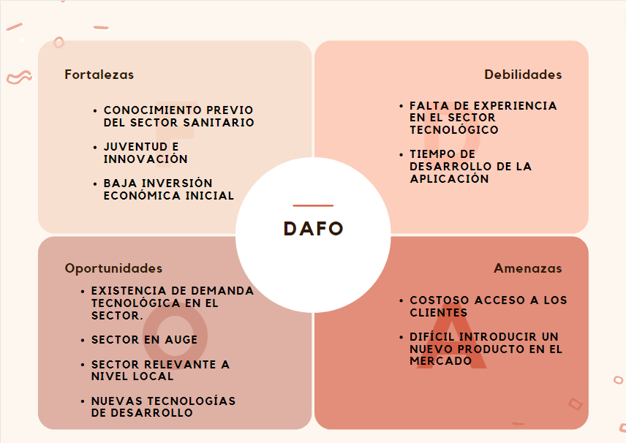

Macroentorno

Entre las variables del macroentorno que pueden afectar a la empresa se pueden mencionar entre otros a los indicadores de recesión, inflación o cualquier otro ítem que repercuta de manera negativa en la situación económica del país.

Por otro lado, los posibles cambios de normativa, que repercuten negativa o positivamente en el modelo existente de centros sociosanitarios también formarían parte del macroentorno.

Factores demográficos, como el envejecimiento de la población, también constituyen elementos muy relevantes en el ámbito del macroentorno, ya que podría posibilitar la creación de nuevos centros para dar cabida a un mayor número de usuarios demandantes de servicios de cuidados en situación de dependencia.

Aspecto Sociocultural

Al enfocarse en el sector sociosanitario la situación actual en la demografía gallega y española tiene un papel principal en el potencial éxito de la empresa.

Como se puede apreciar en la pirámide de población representada en la imagen, existe en la actualidad un modelo poblacional de pirámide invertida con un elevado número de población mayor de 65 años.

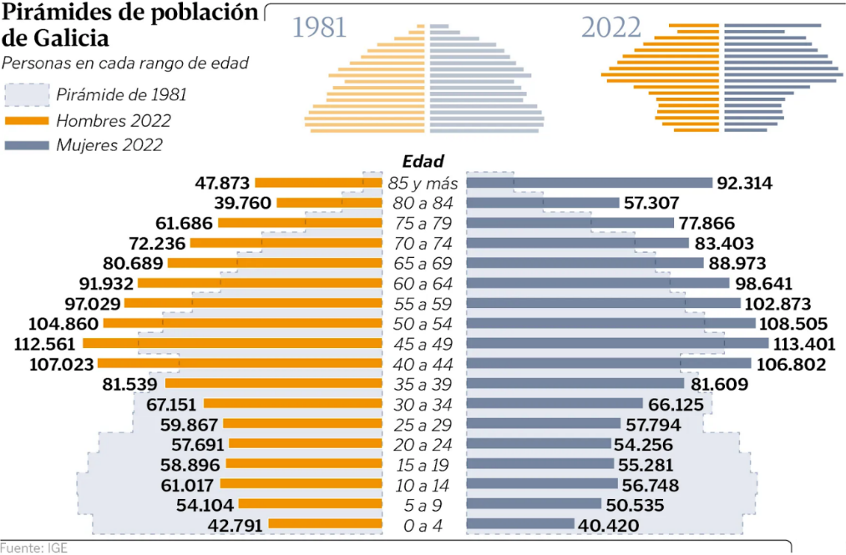

Galicia es la segunda autonomía más envejecida y cuadriplica la tasa de jubilados de hace 40 años.

Por otra parte, estimaciones reflejan que serían necesarias otras 14000 plazas adicionales en centros sociosanitarios por lo que surgirían oportunidades de negocio para nuestra empresa dada la necesidad de crear nuevos centros que requieran de la alternativa de software ofrecida por nuestra compañía.

Aspecto Político-Legal

Entre las diferentes legislaciones o normas que pueden afectar de manera notable al funcionamiento de la compañía, podemos citar las siguiente:
- Ley Orgánica 3/2018, de 5 de diciembre, de Protección de Datos Personales y garantía de los derechos digitales: dado el carácter de la aplicación y el necesario trato de datos personales de empresas y usuarios de los centros, es necesario crear una seguridad robusta que posibilite la adecuada protección de dichos datos bajo las consideraciones aportadas en la legislación.
- Real Decreto Legislativo 1/1996, de 12 de abril, por el que se aprueba el texto refundido de la Ley de Propiedad Intelectual, regularizando, aclarando y armonizando las disposiciones legales vigentes sobre la materia: que afectará a la compañía en cuanto al desarrollo del aplicativo, la propiedad que extienda la empresa sobre él y el conjunto de assets usados durante el desarrollo.
- Convenio colectivo del sector de residencias privadas de la tercera edad de la Comunidad Autónoma de Galicia Publicación: DOG 127 - 02/07/2007: que es importante en cuanto a las necesidades legislativas que incumban la informatización de los centros sociosanitarios y las necesidades de carácter documental impuestas a dichos centros.

Por otro lado, más centrado al ámbito del desarrollo del propio software y en nuestros potenciales trabajadores, toda normativa que regule cuestiones de trabajo no presencial o el uso de herramientas auto generativas como medio auxiliar en el desarrollo de nuestro producto, atañe directamente a la forma y metodología de trabajo de la compañía.

De forma más indirecta, la legislación que afecte al modelo de negocio de centros socio sanitarios, influirá positiva o negativamente a la cartera potencial de clientes de nuestra compañía.

Microentorno
Como consideraciones de microentorno, señalar que en el ámbito local (A Coruña) se encuentran 69 residencias sociosanitarias que constituyen la fuente más inmediata de potenciales clientes para la empresa:
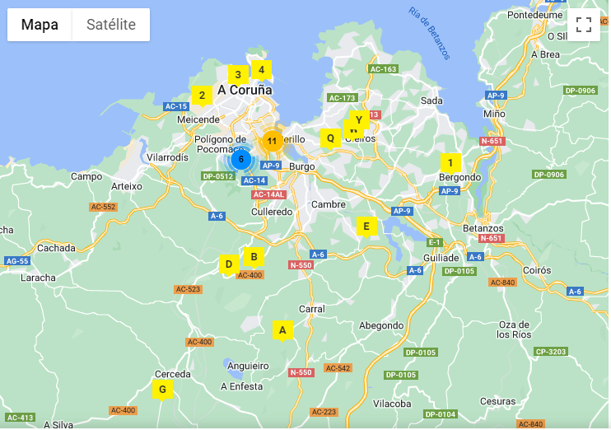
En esta área, se han considerado las principales cadenas de centros sociosanitarios a nivel local y autonómico como DomusVi (con más de veinte centros en Galicia) o la cadena Orpea Residencias.
Por otra parte, a nivel autonómico existen 269 geriátricos en Galicia que conformaría el siguiente nivel de alcance de la compañía en cuanto a comercialización.
Por último, ya a nivel estatal, se han enumerado 5.567 centros sociosanitarios en España, siendo potencialmente el tercer escalafón de posibles clientes.
Se espera que los números de instituciones aportados en los anteriores párrafos se incrementen en los próximos años dado al previsible aumento de población anciana en nuestro país.
Por otro lado, decir que A Coruña es una ciudad con una amplia y creciente industria de las TIC por lo que las oportunidades de colaboración en el desarrollo o de contratación de profesionales del sector se estima que serán numerosas.

Aspecto Tecnológico

En estos últimos años los avances del sector han generado y actualizado un amplio catálogo de herramientas, entornos y lenguajes que han permitido aumentar la eficiencia en el desarrollo de software, reduciendo ostensiblemente los tiempos de desarrollo y, por lo tanto, los costes.

Otro factor relevante es el tipo de dispositivo que se emplea de forma predominante en el mercado en cada momento, pensando en la usabilidad del software a desarrollar y su portabilidad a diferentes sistemas.

Por otro lado, el auge de las inteligencias artificiales que ayudan y facilitan nuestro trabaja reduciendo horas de trabajo y costes, así como la posibilidad de implementar nuevas y mejores funcionalidades en nuestro productos y servicios.

Análisis económico

Estudio de viabilidad

GeroTech S.L. se presenta como una propuesta de notable viabilidad en A Coruña, respondiendo de manera efectiva a diversos factores clave que respaldan su éxito en el mercado del desarrollo de software para la tercera edad.
Por un lado, la creciente población de ancianos en A Coruña establece una base sólida para la demanda de soluciones tecnológicas por parte de instituciones que centren su ámbito de acción sobre dicho grupo. La empresa no solo responde a esta demanda, sino que también se anticipa a las necesidades emergentes relacionadas con un segmento de mercado en expansión.
De esta forma, al alinearse estratégicamente con el aumento de centros y residencias para la tercera edad en la región, la empresa demuestra su adaptabilidad y capacidad para identificar oportunidades de mercado específicas. Dicho enfoque refuerza la viabilidad de la empresa al abordar las necesidades de un público objetivo bien definido y delimitado.
Además, la identificación y resolución del existente problema de deterioro del software existente en el sector son indicativos de una capacidad para abordar desafíos reales en el mercado, dando solución a problemas ya existentes. Así, ofrecer un software moderno y eficiente supone una solución de relevancia, otorgando valor a la empresa a nivel de innovación.
Por otra parte, el potencial uso de nuevas tecnologías en el desarrollo de software para la tercera edad coloca a la empresa en una posición ventajosa en la industria. La incorporación de nuevas herramientas de desarrollo y enfoques centrados en el usuario reflejan la capacidad de la empresa para anticipar las necesidades futuras y adaptarse a las tendencias emergentes.
Señalar que la propuesta de aportar un producto de software adaptado a las necesidades específicas de gestión dentro del sector sociosanitario . Este enfoque personalizado aumenta la aceptación de los productos y servicios de la compañía entre los usuarios finales, permitiendo desarrollar una aplicación efectiva y adecuada a la realidad del sector.

Estrategia de financiación

Para la compañía, se ha optado por una estrategia de financiación que involucra la contribución de capital por parte de los socios fundadores y la distribución equitativa de participaciones. En este escenario, cada socio aportará una cantidad fijada al capital social, asegurando así una inversión inicial sólida para el desarrollo y operación de la empresa.
Mediante el autofinanciamiento, GeroTech S.L. buscará generar ingresos internos a través de sus operaciones. Después, los beneficios obtenidos serán reinvertidos para cubrir gastos operativos y respaldar el crecimiento sostenible de la empresa.
Además, se practicará activamente la búsqueda de inversores, explorando el mercado para localizar otras empresas o particulares que puedan tener interés en ayudar a financiar la empresa en sus inicios, tanto con dinero como con conocimientos u otros útiles. Se baraja además el trato con potenciales sociedades de capital riesgo.
Parte de la estrategia de financiación es también el uso eficiente de recursos, procurando utilizar eficientemente los recursos financieros disponibles, optimizando costos y buscando sinergias que impulsen el crecimiento de la empresa.
Es relevante también la evaluación de subvenciones y ayudas públicas, procurando posibles subvenciones y ayudas públicas disponibles para empresas de tecnología y desarrollo de software, maximizando así sus recursos y apoyos financieros.
Para finalizar, se valorará también la utilización de créditos bancarios, mediante contrato con instituciones financieras. Se estudiarán los productos financieros ofertados y su conveniencia a las pretensiones de la compañía, analizando también las garantías exigidas por la propia entidad bancaria.
Obligaciones fiscales
Es muy importante señalar que en el desarrollo financiero de la compañía es crucial considerar varios impuestos a nivel estatal, autonómico y local. Entre los más relevantes están el Impuesto sobre Sociedades (IS), que grava la renta de las entidades jurídicas, y el Impuesto sobre el Valor Añadido (IVA), aplicable a la venta de bienes y servicios con un tipo general del 21%. Además, las retenciones a cuenta del IRPF son obligatorias para pagos a autónomos o freelancers, y el Impuesto sobre Actividades Económicas (IAE) grava el ejercicio de actividades empresariales. También pueden aplicarse otros impuestos municipales como el IBI y el ICIO.

Adicionalmente mencionar que existen incentivos fiscales y deducciones específicas, como la deducción por I+D+i (Investigación, Desarrollo e Innovación), que pueden reducir la carga fiscal y resultar beneficiosas para la empresa.
Recursos necesarios
Temporalidad
Tal y como se reflejó en el análisis de requisitos del proyecto, se ha desglosado el proyecto en las fases de especificación, diseño, implementación, pruebas, documentación y mantenimiento que se estima que prolongarán la duración del proyecto de desarrollo inicial a una duración de seis meses.
Posteriormente, se anticipa que la empresa se embarcará en el desarrollo de funcionalidades adicionales de la aplicación o incluso en la creación de nuevos tipos de software rel acionados.
Recursos humanos
Basándose en la estructura organizativa de la empresa ya planteada con anterioridad, serían necesarios los siguientes perfiles para la consecución del proyecto:
- Jefe de proyecto (cuyo rol encarnaría el CEO de la empresa): se encargaría de la coordinación de los equipos de desarrollo y gestionar el proyecto y las posibles dificultades o cambios que se planteen durante el desarrollo.
- Diseñador de UI: un trabajador encargado de diseñar la interfaz y manejar la experiencia visual de los usuarios.
- Desarrolladores: grupo formado por 3 personas que se encargarían de la codificación de la aplicación. Dentro del grupo de desarrollo, se distinguirían las funciones entre aquellos encargados del Frontend y el Backend de la aplicación.
- QA: una persona encargada de llevar a cabo el control de calidad y las pruebas de la aplicación.
- Encargado de soporte: capacitación a los usuarios y soporte de la aplicación.
Recursos económicos
- Costos de personal: para un desarrollo de seis meses se estimaría en un total aproximado de 140.000€ teniendo en cuenta la plantilla referida anteriormente.
- Licencias de IDEs y herramientas de programación como InteliJ IDEA, NetBeans o Dbeaver: coste estimado de 1500€.
- Herramientas para la gestión del proyecto: Jira, Trello...entre otros. Se estima un coste de 1000€.
- Control de versiones: Con GitHub u otros servicios/repositorios. 600€.
- Software de diseño: de interfaces gráficas, usabilidad...Estimación de 1000€.
- QA: Selenium, Postman, entre otras. Coste aproximado de 1000€.
- Servidores y Hosting: que incluirían la contratación de servicios en la nube (como AWS o Azure) para el desarrollo, las pruebas y producción. Tendrían un coste aproximado de 800€ en el transcurso de la duración del proyecto.
- Equipos informáticos y periféricos: con un coste estimado de 10.000€.
- Software de oficina: Licencias de programas como Microsoft Office y otros. 1000€.
- Software de red y seguridad: como antivirus o firewalls. 1200€.
- Oficina/espacios de trabajo: con un coste estimado de 2000€.
- Suministros y servicios: material de oficina, luz, Internet y otros tipos de suministros. 1200€.
- Capacitación y formación del personal: mediante cursos, certificaciones o talleres y seminarios. Coste de 2500€.
Podemos por lo tanto estimar el coste total del proyecto, teniendo en cuenta lo anterior en un total aproximado de 164.000€.

Umbral de rentabilidad

El punto muerto es el volumen de ventas necesarios para cubrir los costes, llegando a un punto en el que no se genera beneficio ni pérdida.
Para calcular dicho volumen de ventas, es necesario valorar los costes fijos y variables a los que va a estar sujeto nuestro producto de software:
- Costos fijos: aquellos que no varían con el nivel de producción o ventas de la empresa en el corto plazo. Incluyen gastos como alquiler de oficina, salarios del personal administrativo, servicios públicos, seguros, entre otros. Estos costos se incurren independientemente de si se produce o no el software, por lo que deben ser cubiertos incluso en situaciones de baja actividad comercial.

- Costos variables: aquellos que varían en proporción directa al nivel de producción o ventas de la empresa. En el desarrollo de software, los costos variables pueden incluir salarios de desarrolladores, licencias de software, costos de marketing y publicidad, entre otros. Estos costos aumentan a medida que aumenta la producción o las ventas y disminuyen si la actividad comercial se reduce.
Teniendo en cuenta que el precio de venta por unidad del paquete estándar del software de gestión de GeroTech S.L. se estima en 10599€, los costos fijos anuales se estiman en 50000€ y los costos variables por unidad se calculan en 8000€:

Umbral de rentabilidad= Costos fijos anualesPrecio de venta x unidad-Costos variables por unidad=50000/10599-8000=19,23

Así, estimamos que para llegar al punto muerto es necesario vender anualmente 19,23 paquetes de software estándar de nuestro software. En caso de vender menos se incurriría en pérdidas y en caso de vender más en ganancias.

Estudio de riesgos

Entre los riesgos inherentes a la puesta en práctica del proyecto podemos citar como el más relevante a que la rentabilidad no resulte suficiente para cubrir los gastos operativos de la empresa y proporcionar un rendimiento satisfactorio.
- Para prevenir que la empresa no sea rentable, es esencial realizar previsiones financieras precias y mantener un control y seguimiento meticuloso de ingresos y gastos.
- También es conveniente diversificar los clientes para no tener excesiva dependencia de un perfil determinado, lo cual puede ser complicado dada la naturaleza de la compañía. En este caso, parte del plan de prevención sería procurar que la aplicación incluye otros ámbitos dentro del sector sanitario, como clínicas u hospitales.
- Como equipos de protección podríamos detallar el uso de consultorías externas y usar software de gestión financiera para valorar el estado financiero de la empresa.
Otra de las posibles casuísticas es que se produzca un cambio importante en las condiciones del mercado, como que se reduzca la demanda o que la competencia se intensifique.
- Como parte del plan de prevención, es importante incluir una investigación del mercado continua que permita anticipar cambios en las condiciones de este. De esta forma se maximizaría la capacidad de respuesta de la empresa ante dichos cambios.
- Por otro lado, intentar desarrollar un software flexible también es importante, ya que podría adaptarse el producto más eficientemente al cambios de las condiciones en el mercado.
- En este caso el buen hacer del equipo de ventas en la identificación de oportunidades y amenazas en el mercado supondría un equipo de protección adecuado.
Siguiendo en la línea de lo anterior, otro gran riesgo es que el software producido se vuelva obsoleto antes de lo previsto por el rápido avance tecnológico que la sociedad está experimentando. También puede provocar que las metodologías empleadas en el desarrollo dejen de ser competitivas respecto a las nuevas alternativas que vayan apareciendo.
- Para prevenir la obsolescencia del software, es relevante procurar la actualización continua de las tecnologías utilizadas en su desarrollo y mantenimiento.
- Además, formar al equipo de desarrollo en nuevas tecnologías y metodologías es una medida de prevención adecuada para evitar que la forma de trabajar de la empresa deje de ser competitiva.
- Para proteger a la compañía de este riesgo, existen recursos formativos para los profesionales de la empresa y herramientas de desarrollo modernas y actualizadas.
Un factor de riesgo es también la aparición de conflictos internos entre los socios de la empresa, que afecte a la toma de decisiones y reduzca la eficiencia de la empresa.
- Para prevenir los potenciales conflictos internos es necesario establecer acuerdos claros y concisos desde el inicio sobre el reparto de roles y responsabilidades.
- Además, en caso de que se produzca un conflicto, disponer de herramientas de mediación y resolución de conflictos.
- Un medio de protección sería el uso adecuado de herramientas de gestión de proyectos (como Jira) para que la repartición de tareas y responsabilidades esté claro y detallado.
Por otro lado, la aparición de cambios ostensibles en las leyes o normas que regulan el mercado o entorno de negocio de la empresa pueden provocar que esta se convierta en inviable. Por ejemplo, que desde la normativa común de centros sociosanitarios se empuje a la contratación de un software de un perfil diferente al nuestro.
- Como parte del plan de prevención se incluiría una monitorización de las normativas para mantenerse al tanto de los posibles cambios en las leyes que puedan afectar al negocio.
- El uso de herramientas de actualización legal, que incluyen bases de datos jurídicas constituirían un equipo de protección adecuado.
Detallado el estudio de riesgos y especificadas las medidas preventivas y medios de protección diseñadas para cada uno de los riesgos es preciso señalar que la buena implementación del plan de prevención incluye el realizar auditorías periódicas para evaluar la efectividad de este, además de ser claro y efectivo en la asignación de responsabilidades entre los diferentes miembros del equipo y el mantener un flujo de comunicación constante entre todos los departamentos de la compañía y los diferentes responsables de la consecución del plan diseñado.

Calidad

Se realizarán pruebas de caja blanca con JUnit sobre algunos de los métodos existentes en la codificación del sistema. Buscando comprobar si dichos métodos conservan su funcionalidad esperada bajo distintas circunstancias a las que se vamos a someter. También se plantearán una serie de pruebas de interfaz.
Por otro lado, se incluirá en el plan de pruebas pruebas de funcionalidad, de integración, de rendimiento y de seguridad.
El alcance de las pruebas abarcará todas las funcionalidades y características de la aplicación, incluyendo, pero no limitado a:
- Registro y gestión de usuarios.
- Gestión de medicaciones de usuarios.
- Gestión de centros.
- Asignación de contactos y vacunaciones.
- Seguridad y permisos de acceso.

En el diseño del plan de pruebas se estima que entre los recursos necesarios para su consecución con éxito se incluyen el equipo de desarrollo y pruebas, los sistemas de pruebas, las herramientas de gestión de pruebas (Junit..), los datos de prueba a emplear, el tiempo requerido para la ejecución de pruebas y la corrección de los defectos que aparezcan en el aplicativo.
El equipo de desarrollo será el responsable de corregir los defectos identificados durante la fase de pruebas, mientras que el propio equipo de pruebas será el encargado de codificarlas (cuando sea pertinente), ejecutarlas e informar sobre los resultados obtenidos.
De esta forma, el plan de pruebas será establecido considerando los plazos de entrega y fases marcadas en el diagrama de Gantt aportado en la documentación y se realizará con la siguiente ordenación:
- Preparación del Entorno de Pruebas:
  - Configuración de entornos de prueba separados para desarrollo, pruebas y producción.
  - Instalación de herramientas de prueba necesarias.
- Desarrollo de Casos de Prueba:
  - Documentación detallada de casos de prueba para cada función y característica.
  - Inclusión de datos de prueba representativos.
- Ejecución de Pruebas:
  - Ejecución de pruebas según los casos de prueba desarrollados.
  - Registro de resultados y defectos encontrados.
- Corrección de Defectos:
  - Corrección de defectos identificados durante las pruebas.
  - Pruebas adicionales después de la corrección para verificar la resolución de los problemas.
- Informe de Pruebas:
  - Elaboración de un informe detallado de pruebas, incluyendo resultados, estadísticas y recomendaciones.

Profundizando sobre los diferentes tipos de pruebas a realizar, se pueden diferenciar en los siguientes tipos:

Tests Unitarios: es una técnica de prueba de software en la que se verifica el funcionamiento correcto de una unidad individual de código, generalmente una función o método. El objetivo principal de un test unitario es asegurar que cada parte del software funcione de la manera esperada de forma aislada.

Pruebas de Funcionalidad: para verificar si la aplicación realiza correctamente las funciones especificadas en los requisitos.
Incluyen la verificación de la capacidad de la aplicación para aceptar datos de entrada válidos y manejar correctamente los datos incorrectos, así como confirmar que la aplicación produce resultados esperados y precisos en respuesta a las operaciones realizadas.
También se evalúa la navegación entre diferentes pantallas o secciones de la aplicación para asegurar que el flujo de trabajo sea intuitivo y lógico.

Pruebas de Interfaz de Usuario (UI): Estas pruebas se enfocan en la apariencia y usabilidad de la interfaz de usuario de la aplicación. Se verifica que la aplicación se vea y funcione correctamente en diferentes dispositivos y resoluciones (que sea responsive), así como la accesibilidad para usuarios con discapacidades, asegurando que cumpla con estándares de accesibilidad.
Pruebas de Integración: Estas pruebas evalúan la interacción entre diferentes componentes de la aplicación para garantizar su funcionamiento conjunto. Se verifica que la capa de presentación (JavaFX) y la capa de negocio (Ontimize Boot) se integren correctamente y compartan datos de manera eficiente, así como la integración con servicios externos, como bases de datos o APIs de terceros.

Pruebas de Rendimiento: Estas pruebas evalúan el rendimiento y la capacidad de respuesta de la aplicación bajo diferentes condiciones. Se realiza la evaluación del comportamiento de la aplicación bajo cargas de trabajo pesadas para identificar posibles cuellos de botella y optimizar el rendimiento, así como la medición del tiempo que tarda la aplicación en responder a las solicitudes del usuario bajo diferentes escenarios de carga.

Pruebas de Seguridad: Estas pruebas se centran en identificar vulnerabilidades de seguridad y garantizar la protección de los datos de la aplicación. Se verifica que la aplicación requiere autenticación para acceder y que los usuarios tienen los permisos adecuados para realizar determinadas acciones, así como la resistencia de la aplicación a ataques comunes, como inyección SQL, cross-site scripting (XSS) y falsificación de solicitudes entre sitios (CSRF).

Pruebas de Regresión: Estas pruebas se realizan para garantizar que las nuevas actualizaciones o correcciones no hayan introducido nuevos errores en funcionalidades existentes. Se vuelven a ejecutar casos de prueba que cubren las funcionalidades existentes para verificar que sigan funcionando correctamente, así como la verificación de que las nuevas actualizaciones no hayan afectado negativamente a funcionalidades que anteriormente funcionaban.

Ejemplos prácticos de pruebas a realizar
Prueba de integración con Postman
Para verificar que los diferentes módulos de la aplicación se relacionan entre sí de la manera intencionada, usamos las pruebas de integración.
En este caso se va a probar a consumir la API levantada para nuestra aplicación desde Postman (una herramienta que permite realizar pruebas de API de manera sencilla y eficiente).
Como contexto, en el modelo de datos de la aplicación existe una tabla FARMACO que contiene una id y un nombre de fármaco (no confundir con la tabla que refiere las pautas de cada usuario). Desde Postman vamos a lanzar un método GET para recuperar el listado de fármacos y después un método POST para insertar un fármaco persistiéndolo en la Base de Datos.
Lanzando la petición http://localhost:33333/farmacos/farmaco?columns=ID_FARMACO,NOMBRE_FARMACO de tipo GET podemos observar como nos devuelve los registros existentes de Fármacos como respuesta en formato .JSON:
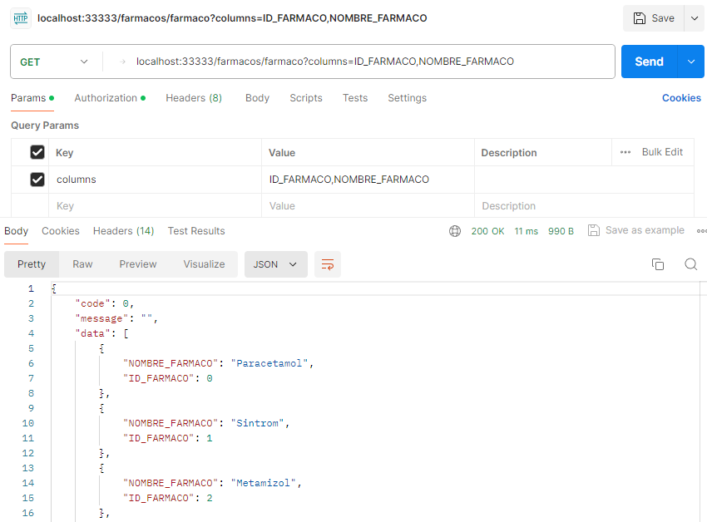
Por otra parte, usando un método POST e indicando los parámetros en un .JSON del registros a insertar podemos observar que el Backend nos devuelve un código 0 reflejando el éxito de la operación y la ID_FARMACO insertada con el nuevo medicamento (ya que es de tipo autoincremental):
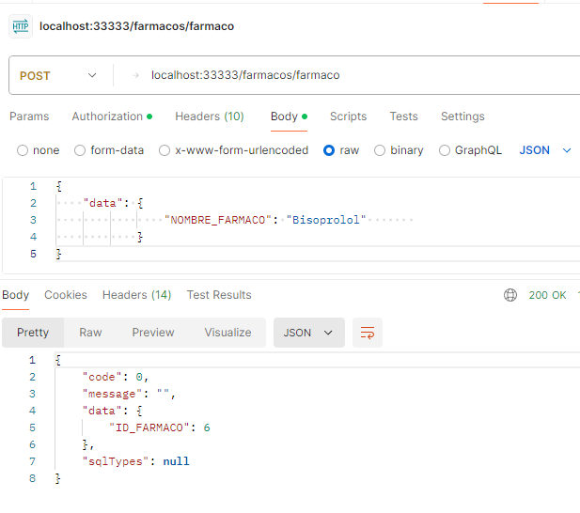
Si acudimos a los registros existentes en la propia BBDD usando Dbeaver podemos observar que el fármaco Bisoprolol con la ID_FARMACO 6 se ha insertado satisfactoriamente:

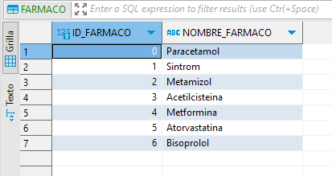

Test unitario con Junit

Vamos a verificar el correcto funcionamiento del método calculateAge(java.sql.Date birthDate): este método recibe una fecha de nacimiento y calcula la edad actual a partir de dicha fecha:

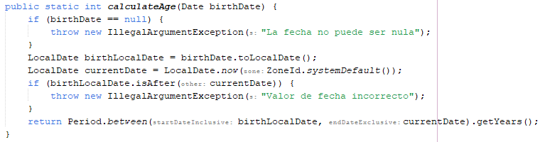
Para comprobar que el método devuelve el resultado esperado, implementamos el siguiente test empleando Junit:

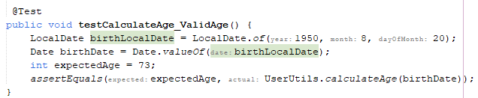
De esta forma, el test compara el resultado de una fecha que pasamos como parámetro a la función calculateAge() con la variable expectedAge mediante assertEquals.
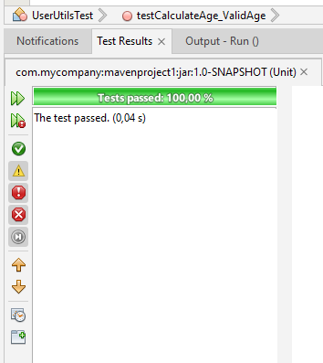
Podemos comprobar que el test se supera correctamente, ya que el resultado esperado es igual al resultado retornado por la función.
Por otra parte, si cambiamos el resultado esperado a un valor incorrecto, por ejemplo 67:
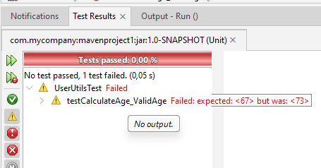
Podemos comprobar que el test falla ya que ambos valores no coinciden.

Prueba de funcionalidad

Como prueba de funcionalidad se va a intentar insertar un centro, comprobando las validaciones aplicadas sobre los campos del formulario y en última instancia que el centro se ha insertado satisfactoriamente.
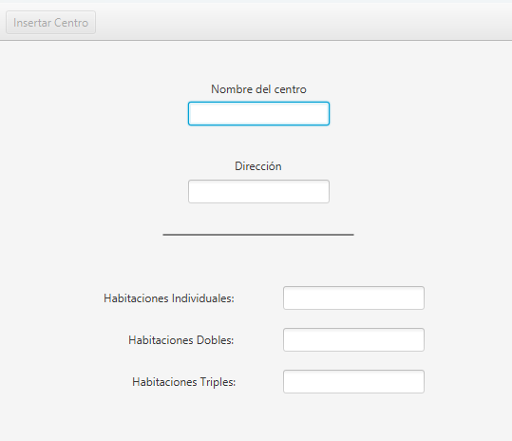
En la captura anterior apreciamos la interfaz ofrecida para insertar centros, los campos están vacíos y el botón de la parte superior izquierda se encuentra deshabilitado.
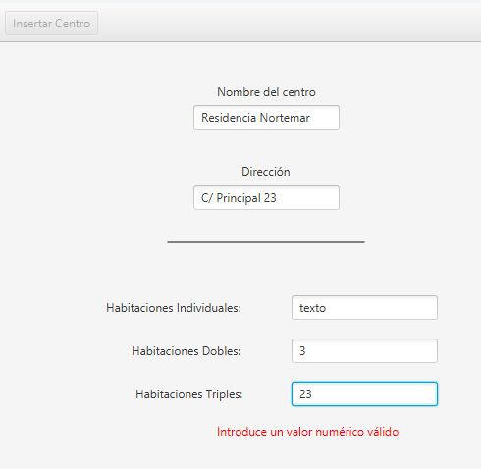

Si en los campos donde se piden el número de habitaciones se inserta texto, observamos que no se nos posibilita pulsar el botón de inserción de centro todavía y nos sale un mensaje de que el valor que hemos introducido en alguno de los campos no es válido.

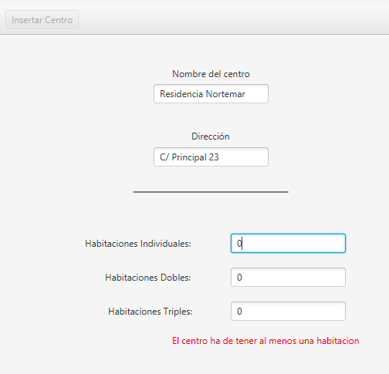
Por otro lado, si el total de las habitaciones es inferior a uno, se nos muestra un mensaje de que el centro ha de tener al menos una habitación y el botón permanece bloqueado.
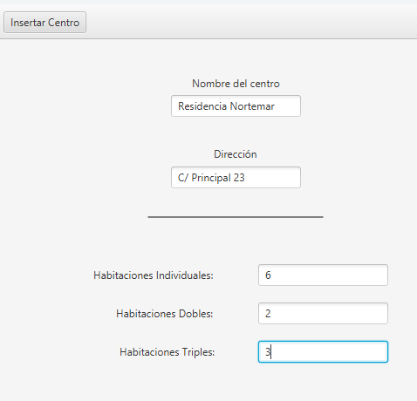

Si ponemos valores numéricos válidos vemos que se nos permite pulsar el botón y desaparece el mensaje de advertencia.
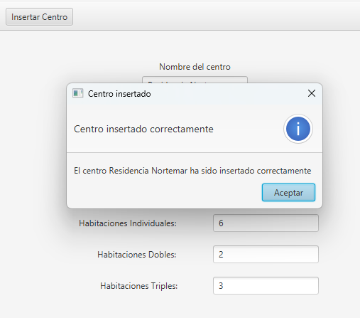

Se muestra un mensaje confirmando la inserción del centro al pulsar el botón Insertar Centro.
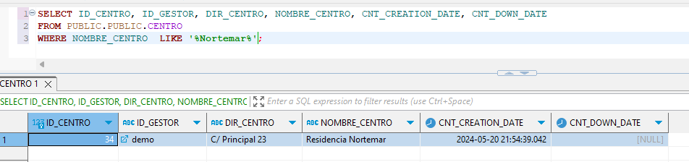
Comprobamos la inserción del centro en la BBDD.

Conclusiones y mejoras futuras
Conclusiones

Ya casi finalizado el ciclo de desarrollo del proyecto, se ha llegado a la conclusión de que la elección de un ciclo de vida en cascada ha sido el correcto.
La particularidad de que este proyecto sea unipersonal favorece que se haya podido ir documentando el desarrollo a medida que se avanzaba también en labores de codificación.
Sin duda, la parte de la codificación ha sido desafiante. La elección de una tecnología tan concreta como Ontimize Boot para el desarrollo del Backend ha traído tanto ventajas como desventajas.
Por un lado, ha facilitado la rápida implementación del modelo de datos, ya que su estructura a nivel de controladores, servicios y Daos es más ligera que en otras tecnologías.
En el lado negativo, aunque la tecnología presenta una documentación relativamente completa, la falta de variedad de recursos de ayuda online ha dificultado notablemente la codificación de ciertas tareas cuando estas implicaban un conocimiento más profundo del funcionamiento interno del framework.
Esto último ha lastrado considerablemente el tiempo de desarrollo, ya que se han invertido numerosas horas en aprender la tecnología y realizar pruebas de funcionamiento para poder implementar las características planteadas en el diseño de la aplicación.
Hablando de la parte de Frontend, la elección de JavaFX como tecnología también ha presentado sus controversias.
Por una parte, el conocimiento previo impartido en el ciclo y la variedad de proyectos ya realizados con dicha tecnología probaron ser muy útiles durante este desarrollo. Además, el hecho de poder programar en lenguaje Java también ha sido fuente de facilidades.
En contrapunto, la escasez en cuanto a estilos y maquetación implícitos ha supuesto una dificultad, ya que ha dificultado poder entregar un programa con una interfaz más atractiva para el usuario, aún siendo la funcionalidad el foco principal del proyecto.
Cambiando el enfoque, el diseño inicial del modelo de datos y sus tablas ha reflejado de manera bastante fiel el resultado final, lo cual ha resultado ser útil cara a la implementación y codificación del proyecto.
Los cambios realizados han surgido principalmente en cuanto a la existencia de tablas intermedias entre entidades para dar cabida a relaciones de tipo N:M que no se contemplaron en un principio.
Además se han añadido algunas entidades a la aplicación, como la de Contactos, y se han reducido alguna de las iniciales, ya que se incluía un catálogo de perfiles de profesionales más amplios y una diversificación más amplia de los casos de uso que podían realizar.
En resumen, la actividad más demandante a nivel de tiempo y esfuerzo ha probado ser el aprendizaje más profundo de las tecnologías empleadas y la posterior codificación. Por otra parte, las decisiones tomadas en la planificación y en el diseño probaron arrojar luces y sombras durante el desarrollo del programa, con algunos puntos a favor y otros en contra como se describió anteriormente.

Mejoras futuras

Aclarar que alguna de las mejoras futuras que se listan a continuación se plantearon en algún momento del diseño del proyecto como funcionalidades a implementar y se descartaron por diversas consideraciones finales.
Algunas de las mejoras posibles son las siguientes:
- Incluir la posibilidad de incorporar Planes de Cuidados para cada usuario: Los Planes de Cuidados son comunes y requeridos en el ámbito sociosanitario e incluyen una serie tipificada de Diagnósticos, actividades y objetivos que atañen a la consecución de los cuidados del usuario. Esto implicaría aumentar substancialmente el tamaño del modelo de datos, ya que implican una plétora de categorías y consideraciones, pero sería una adición útil a la funcionalidad y utilidad de la aplicación.
- Un apartado de anotaciones por cada turno y usuario: de esta forma se posibilitaría una mejor comunicación entre los profesionales que usen la aplicación y permitiría dejar notas en lenguaje natural que se mostrarían de utilidad en el uso del programa.
- La posibilidad de generar documentos .pdf o en otro formato que contengan los datos de un usuario concreto (datos del usuario, medicación que toma, contactos...). Esto posibilitaría generar información rápidamente a cerca de un usuario de manera sintetizada, necesaria por ejemplo si queremos aportar información actualizada de un usario del centro en el momento de un ingreso hospitalario.
- Incluir un sistema de calendario para realizar un recordatorio al personal del centro de las citas programadas, momentos de administración de algún fármaco (por ejemplo, hay fármacos que se administran de manera bianual, un recordatorio de dicha toma puede ser útil; o una analítica programada, controles periódicos de otro tipo, etc).
- Incluir sobre cada usuario, un registro sobre mediciones y pruebas diagnósticas, aportando fechas e información sobre el resultado (por ejemplo, mediciones puntuales de TA o de glucemia).
- Incluir un perfil de facultativo (médico) que posibilite añadir informes sobre las consultas, exploraciones y diagnósticos que realice en el centro.
- Añadir a la aplicación la posibilidad de realizar escalas de diferentes tipos (riesgo de caídas, nivel de autonomía, riesgo de aparición de úlceras por presión, nutricional...) y añadirlas a cada usuario incorporando información detallada.
- Poder realizar informes de contención y de caídas sobre un usuario, que son muy recurrentes en el desarrollo de la práctica en centros sociosanitarios.

ANEXO I: Balance Contable
Posible Balance Contable de GeroTech S.L. al Final del Primer Ejercicio:
Activos Corrientes | Euros € | Pasivos y Patrimonio Neto | Euros €
Efectivo en caja | 10,000 | Pasivos Corrientes | 11,000
Inversiones a corto plazo | 5,000 | - Deudas a corto plazo | 8,000
Cuentas por cobrar | 15,000 | - Impuestos por pagar | 3,000
Inventarios de software | 20,000 | Total Pasivos Corrientes | 11,000
Inversiones a corto plazo | 7,000
Anticipos a proveedores | 3,000 | Pasivos No Corrientes
Préstamos a corto plazo | 5,000 | - Deudas a largo plazo | 20,000
Total Activos Corrientes | 60,000 | Total Pasivos No Corrientes | 20,000

Activos No Corrientes | Euros | Patrimonio Neto | Euros
Equipos de desarrollo y computadoras | 30,000 | Capital Social | 3,000
Mobiliario de oficina | 5,000 | Reservas y Resultados acumulados | 128,000
Costo acumulado de desarrollo de software | 40,000 | Total Patrimonio Neto | 131,000
Acciones en empresas tecnológicas | 12,000
Valor de la marca y licencias de software | 15,000
Montos pendientes de clientes a largo plazo | 10,000
Total Activos No Corrientes | 102,000

Balance Total (Activos = Pasivos + Patrimonio Neto) : 191,000 euros

ANEXO II: Ejemplo de factura

